**EXCURSIONES OPCIONALES**

**CLÁSICO**

**DRESDE**

**VISITA DRESDE**

Comenzaremos la parte panorámica de la visita de la capital de Sajonia en la Ópera Samper. Evocaremos los paisajes que Canaletto inmortalizó y haremos un breve recorrido siguiendo el río Elba. El paseo por el centro histórico peatonal nos presentará el mejor ejemplo de reconstrucción en Europa tras los terribles bombardeos del 13 y 14 de febrero de 1945. Como emblemas de esa reconstrucción, conoceremos el Zwinger y la Catedral católica y terminaremos la visita en el corazón de la Dresde histórica; el secreto mejor guardado: la "Florencia del Elba".

**Precio por persona: Adulto USD 48.00 / Menor USD 38.00**

**PRAGA**

**PRAGA DE NOCHE**

Una magnífica oportunidad de ver Praga de una manera diferente. Llegaremos a un mirador de la ciudad desde donde tendremos una espectacular vista. Bajaremos hacia la ciudad nueva para ver los edificios más emblemáticos hasta llegar a la Plaza de la República, desde donde continuaremos a pie por la Torre de la Pólvora. Tiempo libre y continuación hacia una de las plazas más emblemáticas de la ciudad: la Plaza Stare Mesto, con la Torre del Ayuntamiento y su famoso Reloj Astronómico. Finalmente nos dirigiremos al mirador del río desde donde tendremos una impactante vista del Castillo.

**Precio por persona: Adulto USD 51.00 / Menor USD 41.00**

**BUDAPEST**

**CRUCERO POR EL DANUBIO**

Por la noche realizaremos una de las excursiones más románticas de Europa, navegar por el río Danubio. En este crucero disfrutaremos de las mejores vistas de las dos zonas de la ciudad en un barco panorámico y con partes descubiertas. Durante el paseo en barco, navegaremos por el Danubio desde el Puente Petofi hasta el primer puente de Isla Margarita, recorriendo Budapest en su totalidad. Pasearemos por debajo de los puentes más grandiosos de la ciudad: el Puente de las 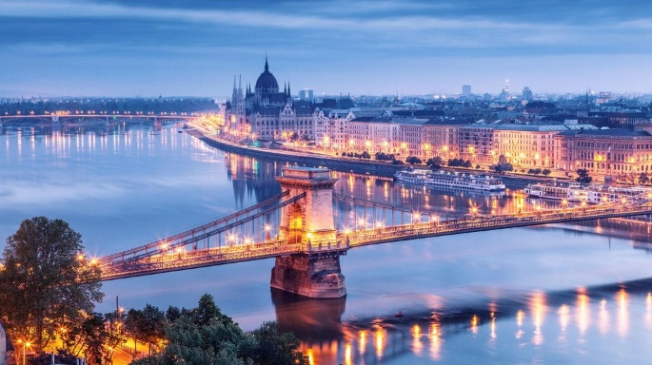Cadenas, el Puente de Isabel y el Puente de la Libertad y disfrutaremos de las vistas a ambas orillas, conociendo los principales edificios de Buda (al oeste) y de Pest (al este). Ver el majestuoso Parlamento de Budapest, el Hotel Gellert, el Castillo de Buda, el Bastión de los Pescadores y la Iglesia Matías iluminados, mientras escuchamos música de vals, es una experiencia única e inolvidable.

**Precio por persona: Adulto USD 76.00 / Menor USD 61.00**

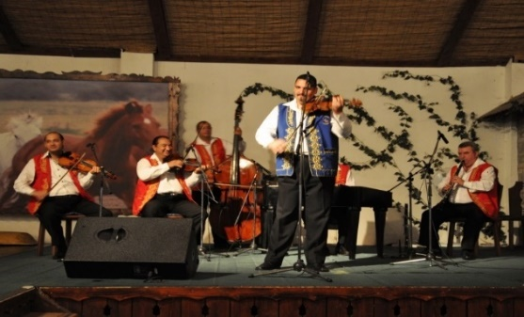**ESPECTÁCULO FOLKLÓRICO CON CENA**

Saldremos del hotel hacia los bosques de Buda para disfrutar de una velada inolvidable en una típica y acogedora taberna donde auténticos músicos zíngaros amenizarán la cena con sus instrumentos tradicionales, invitándonos a participar en los bailes de chardas. Disfrutaremos de una variada y abundante selección de la gastronomía húngara con bebida incluida.

**Precio por persona: Adulto USD 102.00 / Menor USD 82.00**

**VIENA**

**CONCIERTO CON COMPOSICIONES DE MOZART Y STRAUSS**

Por la noche realizaremos una de las excursiones más Dispóngase a vivir un espectáculo único en la Viena musical, que todavía respira su grandeza en este tipo de deleites monárquicos donde se puede revivir con intensidad la antigua manera de manifestar el profundo amor hacia las artes musicales y la danza. Orquestas con famosos músicos, cantantes y en algunos espectáculos incluso bailarines, quienes nos deleitarán con la música del siglo de oro y el siglo XIX, música barroca y música ligera cargada de simbolismo y emociones.

**Precio por persona: Adulto USD 83.00 / Menor USD 67.00**

**TRAS LOS PASOS DE SISI**

Comenzaremos nuestra visita en la Plaza de San Esteban hacia el Graben, lugar en el que se encuentra el Monumento de San Leopoldo. Recorreremos la Columna de la Peste, la Iglesia de San Pedro y la Fuente de San José. A continuación, llegaremos hasta el Palacio Hofburg, antigua residencia de invierno de la dinastía Habsburgo, donde visitaremos el Museo de Sisi y los apartamentos reales. Seguiremos por la Iglesia donde se celebraban las bodas imperiales y lugar en el que contrajeron matrimonio Sisi y Francisco José en 1854. Finalizaremos nuestra visita en la Plaza Albertina.

**Precio por persona: Adulto USD 69.00 / Menor USD 55.00**

Menores: de 4 a 11 años.

**Importante:** Todas las excursiones opcionales dependen de factores ajenos a la organización como: clima, cierre de monumentos, cambios y/o alteración de horarios, coordinación del guía, deseo mayoritario del grupo, etc. Por lo tanto, si no se desarrolla una excursión abonada, se procederá a la compensación por otra de igual precio o la devolución del importe sin ningún tipo de penalización. La devolución se realizará en el lugar de compra de esta. El guía acompañante entregará un justificante de la excursión NO realizada.

**Nota:**No se podrán agregar excursiones opcionales con menos de 15 días antes de la fecha de salida del viaje.